Week01｜Lesson01｜为什么你的 AI Demo 一上生产就翻车？
  - 从 3 个真实事故，看懂企业 AI 的第一道生死线
本讲结构

为什么你的 AI Demo 一上生产就翻车？
从 3 个真实事故，看懂企业 AI 的第一道生死线
这不是一节事故八卦课，而是整门实战营的第一讲：先拆掉 Demo 幻觉，再建立 AI 系统交付视角。
 一句话结论
如果一个 AI 系统只能在受控样例里回答正确，却不能解释依据、约束动作、处理失败和明确责任边界，那么它仍然只是 Demo，不是生产系统。

现实冲突：为什么今天必须讲
今天不是普通导论，而是一节案例驱动的企业 AI 生产事故解剖课。
很多团队看见 Demo 能跑，就会默认后面只是工程化细节；但真实企业环境里，一旦进入更新、权限、PII、工具动作、监管和责任追溯，系统面对的是完全不同的世界。
这也是为什么 Lesson01 先不谈“用哪个模型更强”，而是先问：
- 事故最先从哪一层开始？
- Demo 阶段为什么没有暴露？
- 如果你是架构师，第一反应该补哪一层？
这也是为什么 Lesson01 不从模型、Prompt 和工具开始，而是先建立一套后面 15 周都会反复用到的事故拆解框架。
如果第一讲不先把“问题到底出在哪”讲清，后面的 Done、路线和工程基线都会显得太早、太重、太碎。

三个真实事故

Air Canada chatbot misinformation liability

背景知识
- 这个公司做什么
Air Canada 是加拿大的大型航空公司，官网不仅是营销入口，也是正式的旅客服务入口，涉及购票、退改签、会员权益和特殊票务政策。
- 出事的产品是什么
出事的是官网上的客服聊天机器人。对普通旅客来说，它不是“实验工具”，而是和官网表单、帮助中心、人工客服并列的正式答疑入口。
- 事故是怎么发生的
一位旅客因为家庭成员去世，去官网询问丧葬票政策和报销方式。聊天机器人给出了一套看起来完整、可执行的说明，告诉用户可以先按普通流程购票、事后再申请相关优惠或退款。用户相信这是官网正式答复，于是按照这个建议行动。等到他后续凭机器人答复去申请时，Air Canada 才表示真实政策并不是机器人说的那样，最终争议进入裁决阶段，企业也不能再把责任推给“只是机器人说错了”。溯源链接：Moffatt v. Air Canada, 2024 BCCRT 149。

事故分析
- 事故表面是什么
旅客按照官网聊天机器人的说明行动，结果发现票务政策与真实规则不一致，企业最终要为错误信息承担责任。
- 详细分析
这个事故的关键，不是模型随机胡说，而是企业把一个没有被严格证据约束的回答通道，放进了正式服务链路。用户并不会区分“官网知识库”“搜索结果”“AI 生成内容”之间的内部差异，他只会判断：这是你官网里的正式答复。于是，一次看似普通的 FAQ 错答，立刻升级成合同解释、赔付争议和企业责任问题。真正的危险，是企业把“回答能力”上线了，却没有把“证据、版本、责任边界”一起上线。
- 真正失控的是哪一层
数据层先失控，随后检索层和证据约束缺失把风险放大了。
- 为什么 Demo 阶段没暴露
Demo 一般只会验证“能否答出一个像样的政策说明”，不会压测高风险政策条款、例外条件、引用来源和后续赔付责任。
 对本课程的直接启示
- 本案例暴露的第一缺口： 高风险政策问答缺少证据绑定与责任边界。
- 如果换成我们的课程项目，Week01 先要建立的意识： 高风险回答必须来源受控、引用可追溯、必要时转人工。
- 后续哪些周会系统补齐： Week02 输入边界，Week07/08 证据链与检索，Week11 评测。

NYC MyCity chatbot wrong / potentially illegal advice

背景知识
- 这个公司做什么
MyCity 是纽约市面向小企业和市民提供公共服务信息的数字入口之一，背后承载的是政府服务、政策解释和办事引导。
- 出事的产品是什么
出事的是 MyCity 集成的官方聊天机器人。用户会拿它当成政府办事助手，而不是普通搜索框。
- 事故是怎么发生的
这起事故不是某一个用户偶然试出一个错误答案，而是媒体和研究者在它上线后持续拿真实业务问题去询问，例如租赁规定、最低工资、用工合规、商业限制等。结果发现，它会给出措辞很肯定、但与真实法规不一致，甚至可能把用户引向违法操作的回答。由于它嵌在官方服务体系里，这些错误回答天然带着“政府解释”的权威感，事故就从回答质量问题迅速升级成公共治理问题。溯源链接：Audit Report on the New York City Office of Technology and Innovation’s MyCity System。

事故分析
- 事故表面是什么
官方聊天机器人给商户和市民提供了错误、甚至可能违法的政策建议。
- 详细分析
MyCity 这个案例最值得讲的地方，是它说明了“权威场景”对 AI 的要求远高于“普通问答场景”。当系统在官方入口里承担政策解释角色时，错误回答不仅误导用户，还会破坏公共信任，甚至制造合规风险。这里的工程缺口不是“模型不够强”，而是没有把法规来源、证据绑定、拒答边界、人工接管和持续观测做成硬约束。系统上线了回答能力，却没有上线公共责任控制面。
- 真正失控的是哪一层
检索层先失控，随后治理/观测层没有及时阻断高风险公共场景。
- 为什么 Demo 阶段没暴露
Demo 往往只用低风险示例证明“能回答政策问题”，不会在真实法规变动、歧义案例、责任语境和媒体压力下持续压测。
 对本课程的直接启示
- 本案例暴露的第一缺口： 官方高风险问答缺少法规来源约束、拒答边界和人工接管。
- 如果换成我们的课程项目，Week01 先要建立的意识： 权威场景里的回答不能只追求“像正确”，必须先讲清证据、边界和升级路径。
- 后续哪些周会系统补齐： Week02 输入边界，Week07/08 检索与证据链，Week12 治理与观测。

DoNotPay deceptive AI lawyer claims / FTC order

背景知识
- 这个公司做什么
DoNotPay 早期以帮助用户处理罚单、订阅取消和基础法律流程为卖点，后来逐步把自己包装成更广义的 AI 法律服务工具。
- 出事的产品是什么
出事的不是单一聊天页面，而是整个“AI lawyer / 机器人律师”能力主张，以及围绕这一主张提供的法律建议与服务包装。
- 事故是怎么发生的
这起事故不是因为某次回答被截屏嘲笑，而是因为 DoNotPay 长期把产品往“可以替代专业法律服务”的方向宣传。随着用户规模变大、监管关注提高，问题开始变成：它到底有没有证据证明自己能胜任这种高风险服务？有没有把高风险动作隔离出去？有没有向用户清楚说明边界？FTC 最终介入并下达命令，核心不是某个模型答错一句话，而是整套能力宣称、服务边界和监管责任之间长期错位。溯源链接：FTC Finalizes Order with DoNotPay That Prohibits Deceptive “AI Lawyer” Claims。

事故分析
- 事故表面是什么
产品把 AI 能力包装成接近“机器人律师”的专业服务，最终引来 FTC 监管命令。
- 详细分析
这个案例提醒你，企业 AI 翻车不一定先从生成层开始，也可能先从“能力宣称”开始。只要产品对外承诺超过了系统真实能力，且又缺少证据、评测、人工复核和责任边界，系统就会在发布层面先违规。换句话说，这不是“功能跑没跑通”的问题，而是“你到底向用户承诺了什么、有没有资格做这种承诺”的问题。
- 真正失控的是哪一层
工具 / 动作层和治理 / 观测层共同失控，产品承诺越过了真实系统能力和监管边界。
- 为什么 Demo 阶段没暴露
Demo 只能证明功能局部成立，证明不了产品有资格承担专业服务责任，更证明不了营销和上线口径是合规的。
 对本课程的直接启示
- 本案例暴露的第一缺口： 产品能力主张越过了真实系统能力和监管边界。
- 如果换成我们的课程项目，Week01 先要建立的意识： 上线前先划清“能辅助到哪、必须人工到哪、绝不能自动到哪”。
- 后续哪些周会系统补齐： Week09/10 工具与动作边界，Week12/15 治理、上线标准与责任边界。

统一事故解剖框架
固定使用五层失控模型来拆事故：
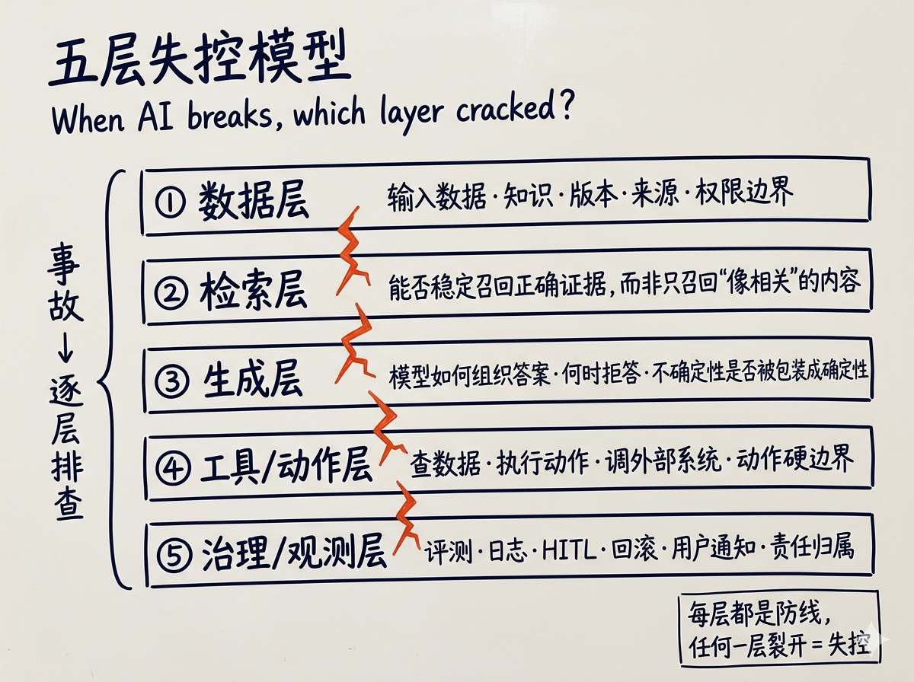
以后遇到 AI 事故，不先问参数，不先问换模型，而是先问：
到底是哪一层链路失控了？
为了让这套方法真正可用于复盘，我会把动作固定成这个顺序：
- 先补背景事实和责任语境
- 再看表面事故
- 再判断哪一层先失控
- 再判断哪一层把伤害放大
- 最后再决定工程动作
这五层，会在后面的课程里分别补什么：
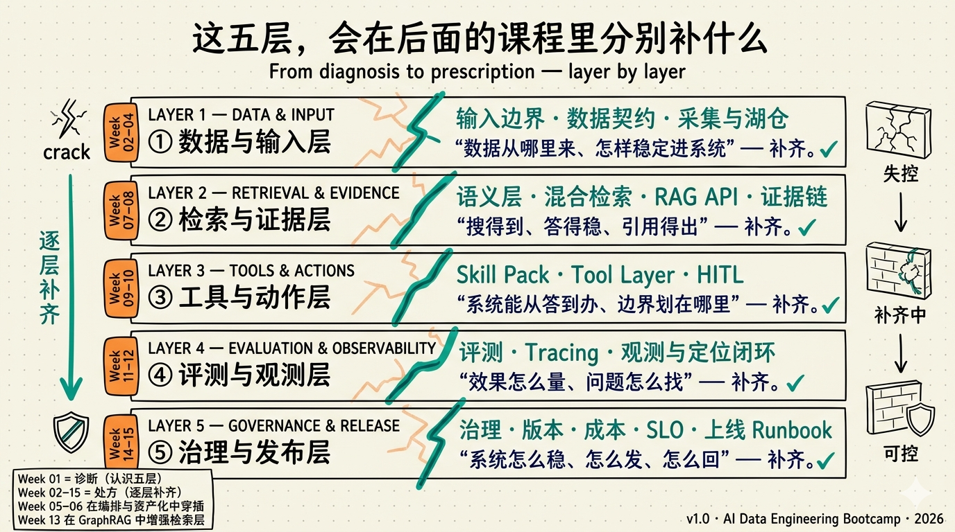

Demo 世界 vs 生产世界

数据
- Demo 的隐藏假设：静态样例、手工准备、无版本差异
- 生产的真实约束：持续更新、口径漂移、权限和 PII

用户
- Demo 的隐藏假设：提问者友好、上下文完整、不会故意试边界
- 生产的真实约束：问题歧义、行为分布极广、风险用户会直接撞边界

系统
- Demo 的隐藏假设：单人掌控、单路径运行、失败可口头兜底
- 生产的真实约束：跨系统协作、高并发、失败需要系统级处理

治理
- Demo 的隐藏假设：先做出来再说
- 生产的真实约束：评测、观测、责任边界、发布与回滚都必须前置
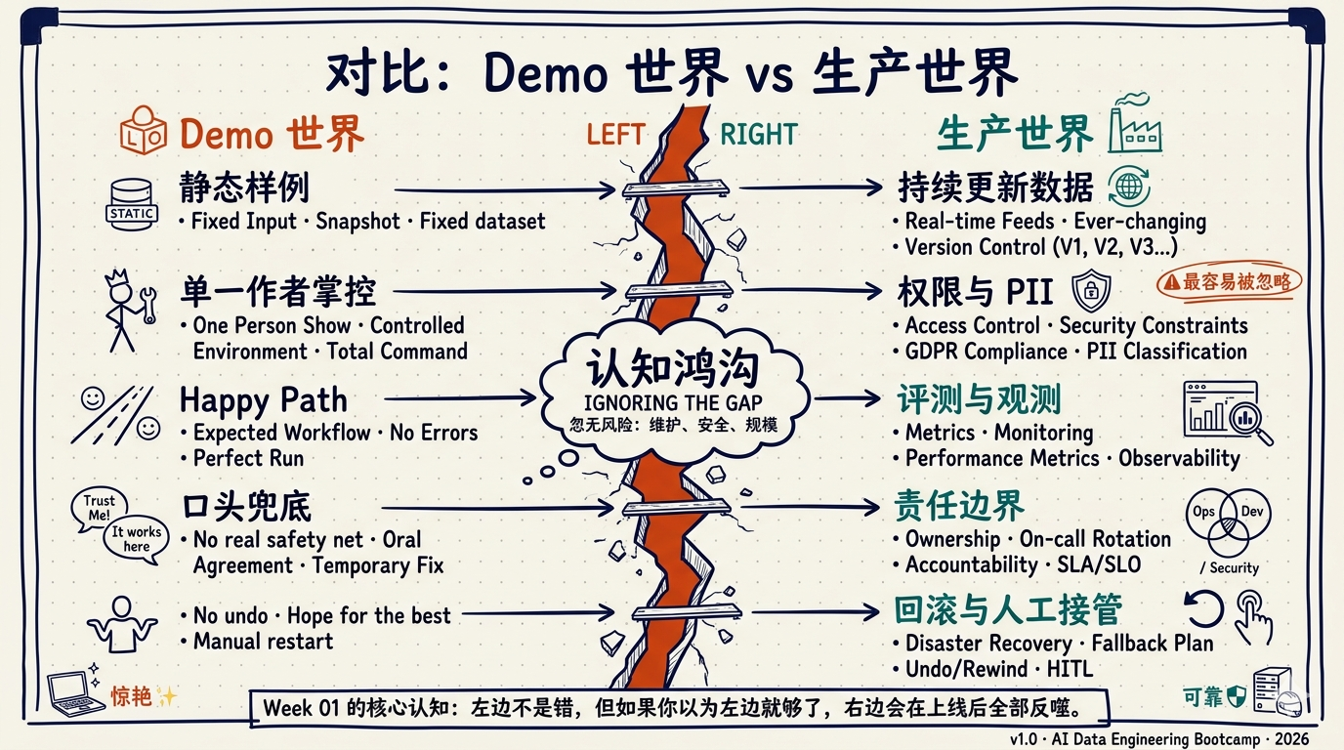
Figure 1
一旦你接受 Demo 世界和生产世界不是同一个世界，下一步就必须问：
企业 AI 想从 0 到 1 真的走到上线，交付链上到底要补哪些环节？

企业 AI 从 0 到 1 的交付链
后面 15 周不是 15 个散点，而是在补这一条固定主链：
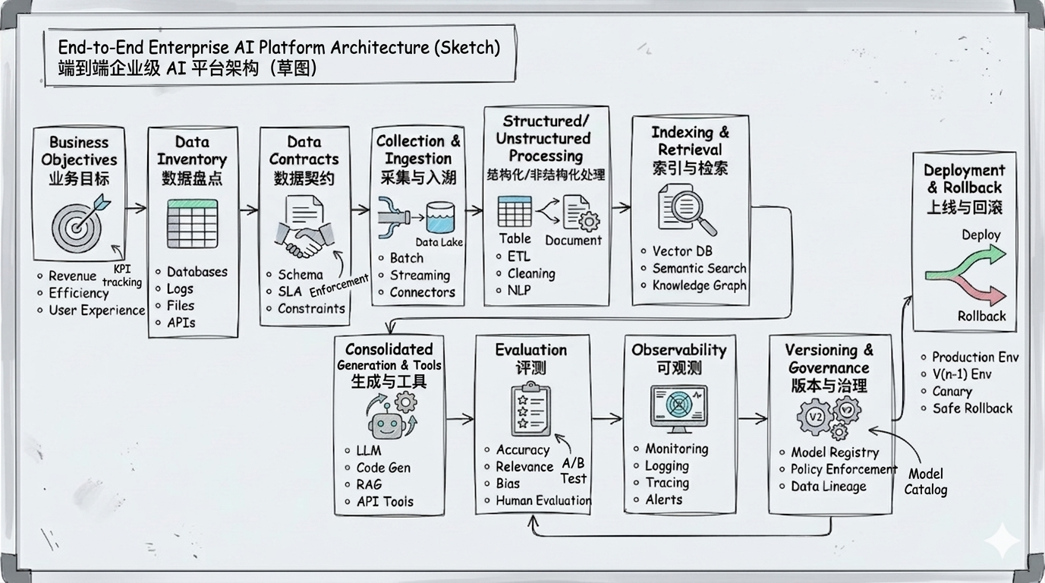
Figure 2

 图解说明
这张图真正要让你记住的，不是名词本身，而是顺序：
业务目标
→ 数据盘点
→ 数据契约
→ 采集与入湖
→ 结构化/非结构化处理
→ 索引与检索
→ 生成与工具
→ 评测
→ 可观测
→ 版本与治理
→ 上线与回滚

主案例：客服知识库 + 工单联动 Copilot
为了把前面的事故、五层失控模型和交付链第一次压回真实场景，这门课会反复回到同一个贯穿案例：
OmniSupport Copilot。
它不是一个课堂演示用的“知识库问答 Demo”，而是一个更接近企业实战的系统原型：
- 既要回答帮助中心、FAQ、Release Notes、API 文档里的规则性问题
- 也要理解工单、评论线程、状态字段等实时业务事实
- 还要在受控条件下完成工单查询、创建、更新等动作
- 并且全过程要具备证据引用、权限约束、审计字段、版本与回滚意识
换句话说，这个案例的价值，不在于“它能不能回答问题”，而在于：
 Important
它天然把企业 AI 最容易失控的几个关键难点，同时摆在了同一个系统里。

一个看似简单的问题，背后往往会同时牵出：
- 规则知识
产品说明、FAQ、操作文档、Release Notes 到底怎么解释
- 实时工单事实
当前用户的工单状态、历史处理记录、最新评论、升级节点是否一致
- 权限边界
当前提问者是否有权看到这条记录、这类指标、这类内部说明
- 动作边界
系统到底只能“建议”，还是可以真正“创建 / 更新 / 推进工单”
- 人工介入（HITL）
一旦遇到高风险、高不确定性或越权场景，系统应当在什么位置停下来并转人工
这也是为什么我不想把整门课讲成一个“纯 FAQ 问答机器人”项目。
因为真实企业里的支持知识，不会只存在于文档里，还会同时散落在工单、对话、音频转写、视频教程、截图、错误日志和支持流程里。
如果课程项目只是一套“PDF + 向量库 + LLM”的演示链路，那么后面关于数据契约、湖仓、评测、Tracing、版本治理和回滚的内容，就会全部悬空。
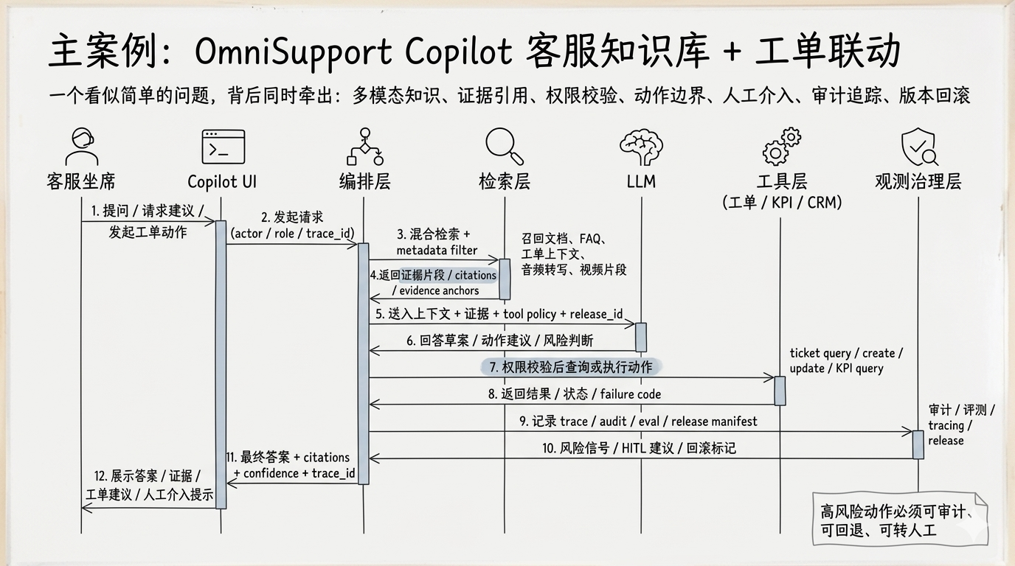
Figure 3
Figure 3：OmniSupport Copilot 的受控请求链。它不是单点问答，而是一条知识、检索、生成、工具与审计协同工作的交付链。
你现在不需要记住每个组件名字，但要先记住这个系统的本质：
它不是单点问答，而是一条“知识 → 检索 → 生成 → 工具 → 审计”的受控交付链。
这个案例在 Week01 的意义，不是把系统做复杂，
而是让我们第一次把前面讲过的“生产级 AI 必须前置的约束”压到实践里：
- 项目工程基线要先立住
- PII 分级与处理方式要先讲清
- 可执行 / 不可执行动作要先划线
- HITL 节点要先定义
- 风险边界文档要先写
- 《AI 系统落地蓝图》要先产出
所以从这一讲开始，你要把 OmniSupport Copilot 看成：
这门课的方法论验证器、后续 14 周的统一练习场，以及整门实战营唯一的工程基线。

今天行业的主流答案
今天行业真正收敛的，不是“再调一轮 Prompt”，而是下面四件事：
- 评测要前置
- 观测要前置
- 风险边界要前置
- 能力主张要和证据绑定
基于公开资料，我这里引用两个非常贴近本讲主题的信号：
- McKinsey 在 2024 年的 AI 状态调查里提到，已有 78% 的受访组织在至少一个业务功能中使用 AI，但从试点走向规模化交付仍是难点。
- NIST 的 Generative AI Profile 强调要把 trustworthiness 纳入设计、开发、使用和评估。
- OWASP 2025 LLM Top 10 继续把 prompt injection、敏感信息泄露等风险放在企业 AI 的关键风险面上。
这四件事，恰好也是后面课程为什么这样排的原因：
评测会在 Week11 系统补齐，观测在 Week12，风险边界会在 Week01、Week10 和 Week14 持续加固，证据绑定会在 Week07–08 变成硬能力。
 延伸来源
- McKinsey, The state of AI in early 2024
- NYC Comptroller, Audit Report on the New York City Office of Technology and Innovation’s MyCity System
- FTC, FTC Finalizes Order with DoNotPay That Prohibits Deceptive “AI Lawyer” Claims
- NIST, Artificial Intelligence Risk Management Framework: Generative Artificial Intelligence Profile

会演示 vs 可上线
维度固定用 10 个判断：
Table 1
维度 | 会演示 | 可上线
数据 | 静态样例 | 有版本、更新和口径边界
检索 | 能召回一点内容 | 证据稳定、可解释、可追溯
输出 | 看起来像能答 | 有拒答、置信与风险边界
权限 | 默认无边界 | 用户、租户、PII 分层明确
工具 | 演示动作可跑 | 参数受控、动作可审计
评测 | 靠人工感觉 | 有指标、用例和回放
观测 | 不出错就算好 | 请求、证据、动作、失败可观测
回滚 | 出事再说 | 有降级、停机和回退路径
成本 | 不太关心 | 延迟、推理和资源成本可管理
责任边界 | 口头说明 | owner、升级路径和治理边界清楚

最后只收一句：
 Important
能演示，只说明局部成立。可上线，要求链路可控。

Launch Readiness Scorecard
//| echo: false
dimensions = FileAttachment("../../assets/lesson01/readiness-dimensions.json").json()
viewof readinessMain = Inputs.checkbox(dimensions, {label: "勾选你已经具备的上线能力", format: d => d.label, value: []})
mainScore = readinessMain.length * 10
mainBand = mainScore >= 80 ? "green" : mainScore >= 50 ? "yellow" : "red"
mainBandLabel = mainBand === "green" ? "Green · 可进入上线评审" : mainBand === "yellow" ? "Yellow · 仍需补齐关键边界" : "Red · 仍停留在 Demo 阶段"
//| echo: false
html`<div class="grid-two lesson01-stress-card">
<div class="info-card">
<h3>Readiness 分值</h3>
<p style="font-size:2.4rem; font-weight:700; color:#103f7d; margin:0 0 0.35rem;">${mainScore}</p>
<p><strong>风险等级：</strong>${mainBandLabel}</p>
</div>
<div class="info-card">
<h3>缺失能力解释</h3>
<ul>
${dimensions.filter(d => !new Set(readinessMain.map(x => x.id)).has(d.id)).map(d => html`<li>${d.label}：${d.detail}</li>`)}
</ul>
</div>
</div>`
 如果你的分数偏低，后面优先补哪几讲？
- 数据 / 权限 / PII 缺口大 → 优先看 Week02
- 证据 / 检索 / 输出结构缺口大 → 优先看 Week07–08
- 工具 / 动作 / HITL 缺口大 → 优先看 Week09–10
- 评测 / Tracing / 回滚缺口大 → 优先看 Week11–14

本讲小结 + 思考题 + 下一讲导航
固定收 3 条 takeaways：
- AI 翻车通常不是模型单点失误，而是链路共同失控。
- 后面 15 周是在补企业 AI 的交付链，而不是堆技术点。
- 下一讲必须先定义 Done 和验收标准，而不是先选工具。
既然问题本质上是交付链失控，那么下一步最不能靠感觉推进的，就是“到底怎样才算完成”。
所以下一讲不先讲工具，而是先定义 Done 和最小可签字的交付标准。

思考题
- 你当前项目里，最像哪一种真实事故？
- 如果按五层失控模型拆，你最先会补哪一层？
- 你的系统今天为什么还不能算“可上线”？

